综合测评
(学生)操作手册

编制人员： | 葛剑辉

目录
1综合测评 3
1.1学生申请 3
1.2综合测评与获奖结果公示 4
2荣誉称号 5
2.1学生申请 5

1综合测评

1.1学生申请
学生用学号登录系统后进入->综合服务->综合测评申请 菜单，点击“申请”按钮；
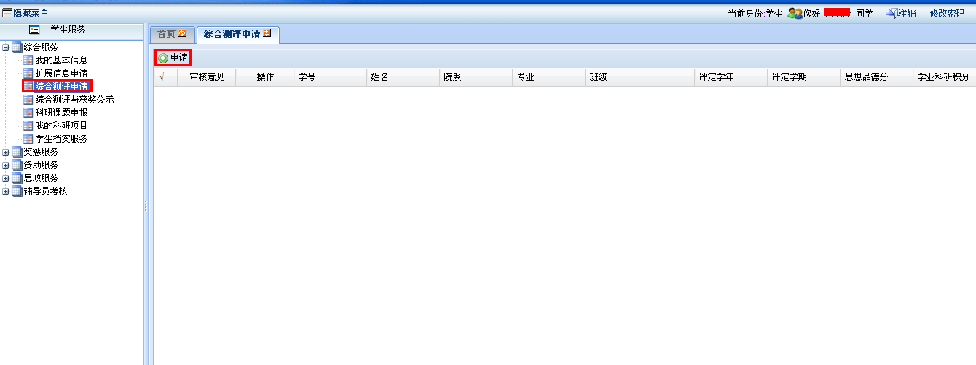
点击“申请”后打开如下页面，可以看到有分三大块，思想品德、学业科研、文体素质，每一块会显示可申请的测评项和已申请测评项，如果需要申请某一项，则点击蓝色的箭头，就加到下面已申请的框里了，如果想取消，则在“已申请的测评项”里点击蓝色箭头。
可申请的项里有分三类：
- 手动输入：即添加后数量和分数是自己填写；
- 按次数算：即添加后输入相应的数量，后自动计算出分数；
- 固定值：即添加后数量和分数都不能输入，按之前设置好的固定分值；
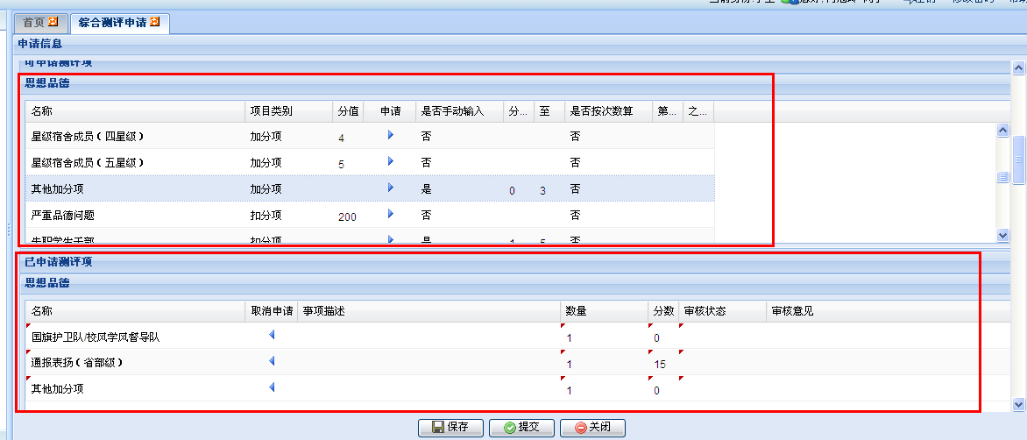
每添加一项必须填写“事项描述”，双击需要填写的地方就可以填写容，填写后可以先“保存”，待全部确认无误后就点击“提交”按钮（提交后就不能再修改），审核状态、审核意见，是提交后各级审核时可以看到每一项的状态和意见，每一项的状态有：学生提交 / 通过 / 不通过 ，最后计算总分时计算是只计算“通过”分数；
当还未提交或辅导员退回，就还可以点击“编辑”按钮，再次修改提交，提交后就不能再修改，只能查看相关信息；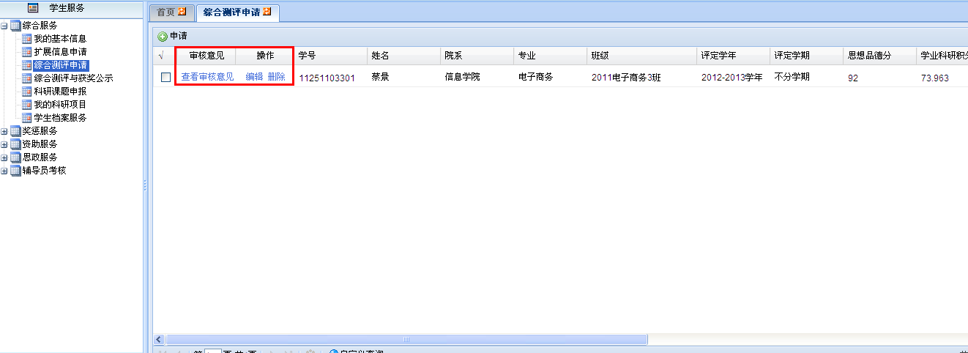

1.2综合测评与获奖结果公示
点击“综合测评与获奖公示”菜单可以看到在公示期间内，自己所在班的所有学生的测评信息及排名，点“查看”可以看到详细内容，获奖公示也是在此菜单里查看；
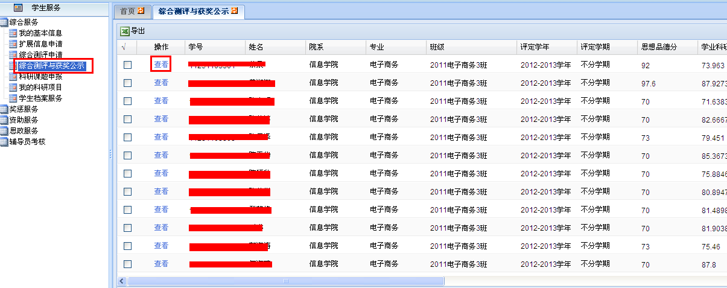

2荣誉称号

2.1学生申请
当综合测评结束后，符合条件的学生即可申请荣誉称号，进入系统，点击“奖惩服务”->我的荣誉称号 选择“可申请荣誉称号”，页面会列出所有开放的荣誉称号，如果显示“无资格”，则表示你不符合条件，如果显示“申请”表示，你可以申请，点击申请按钮弹出另一页面；
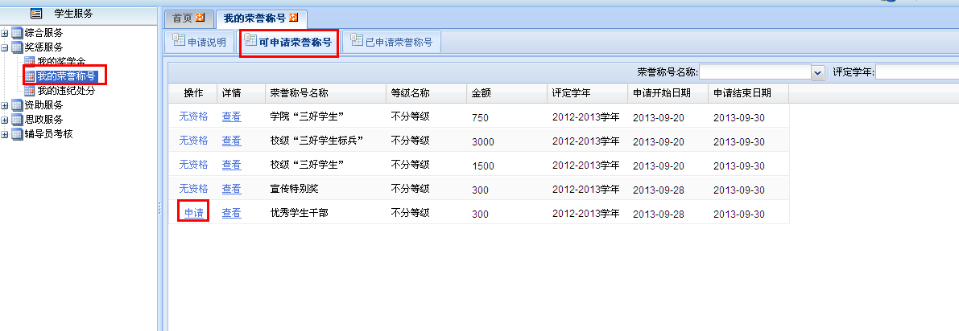
打开页面后，填写申请理由（300字左右），也可以上传证明材料，点提交即可。
